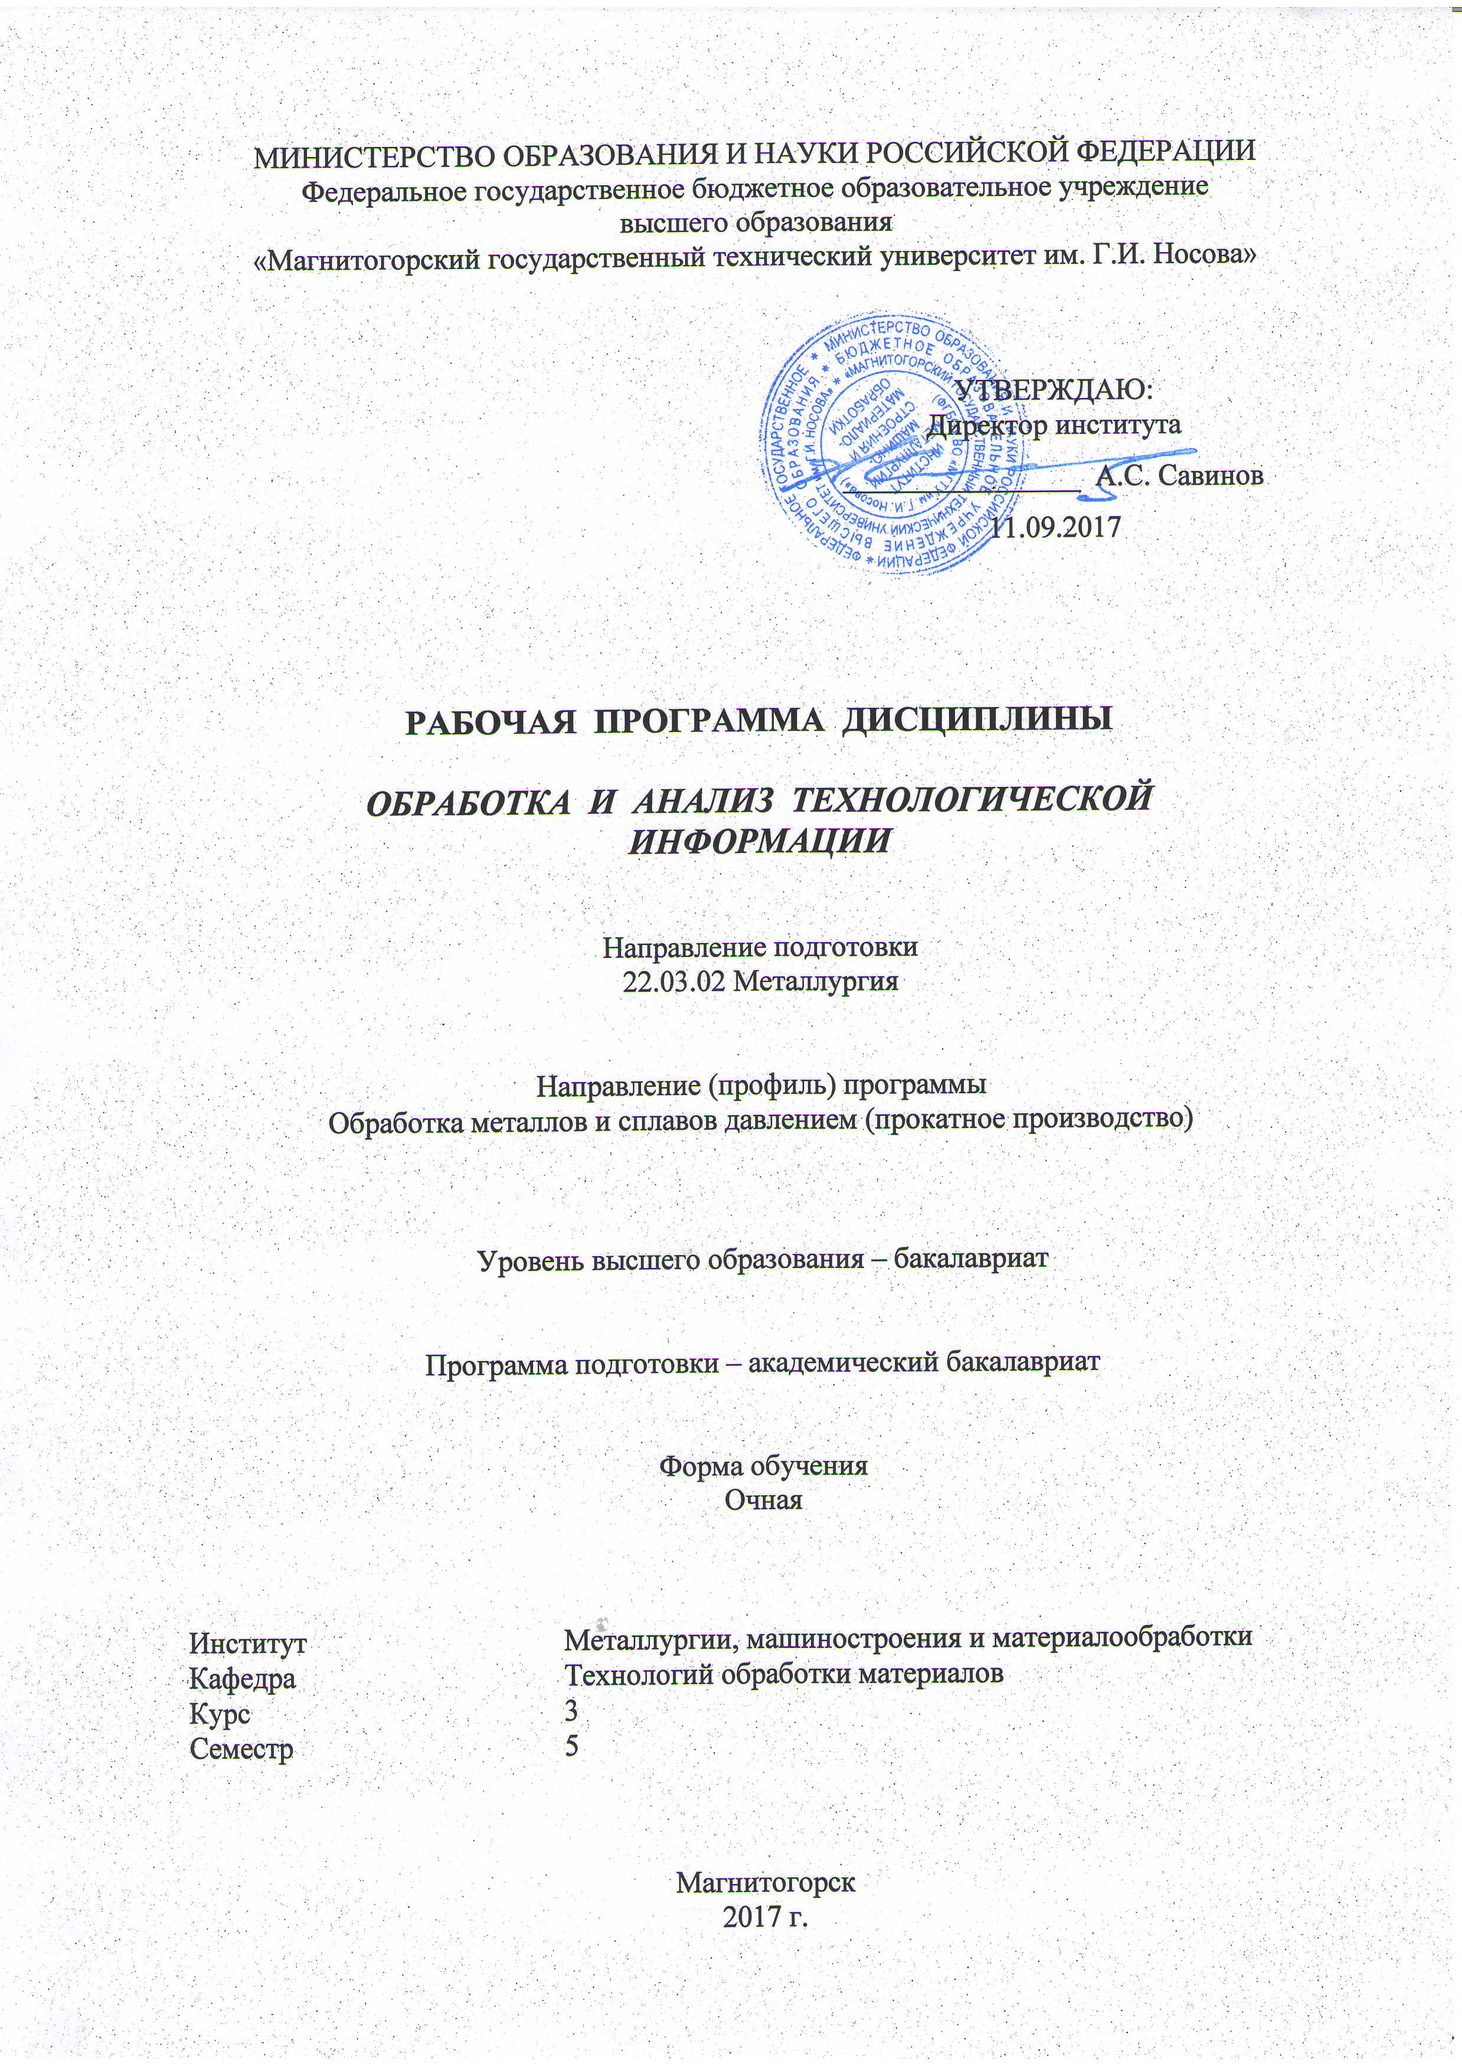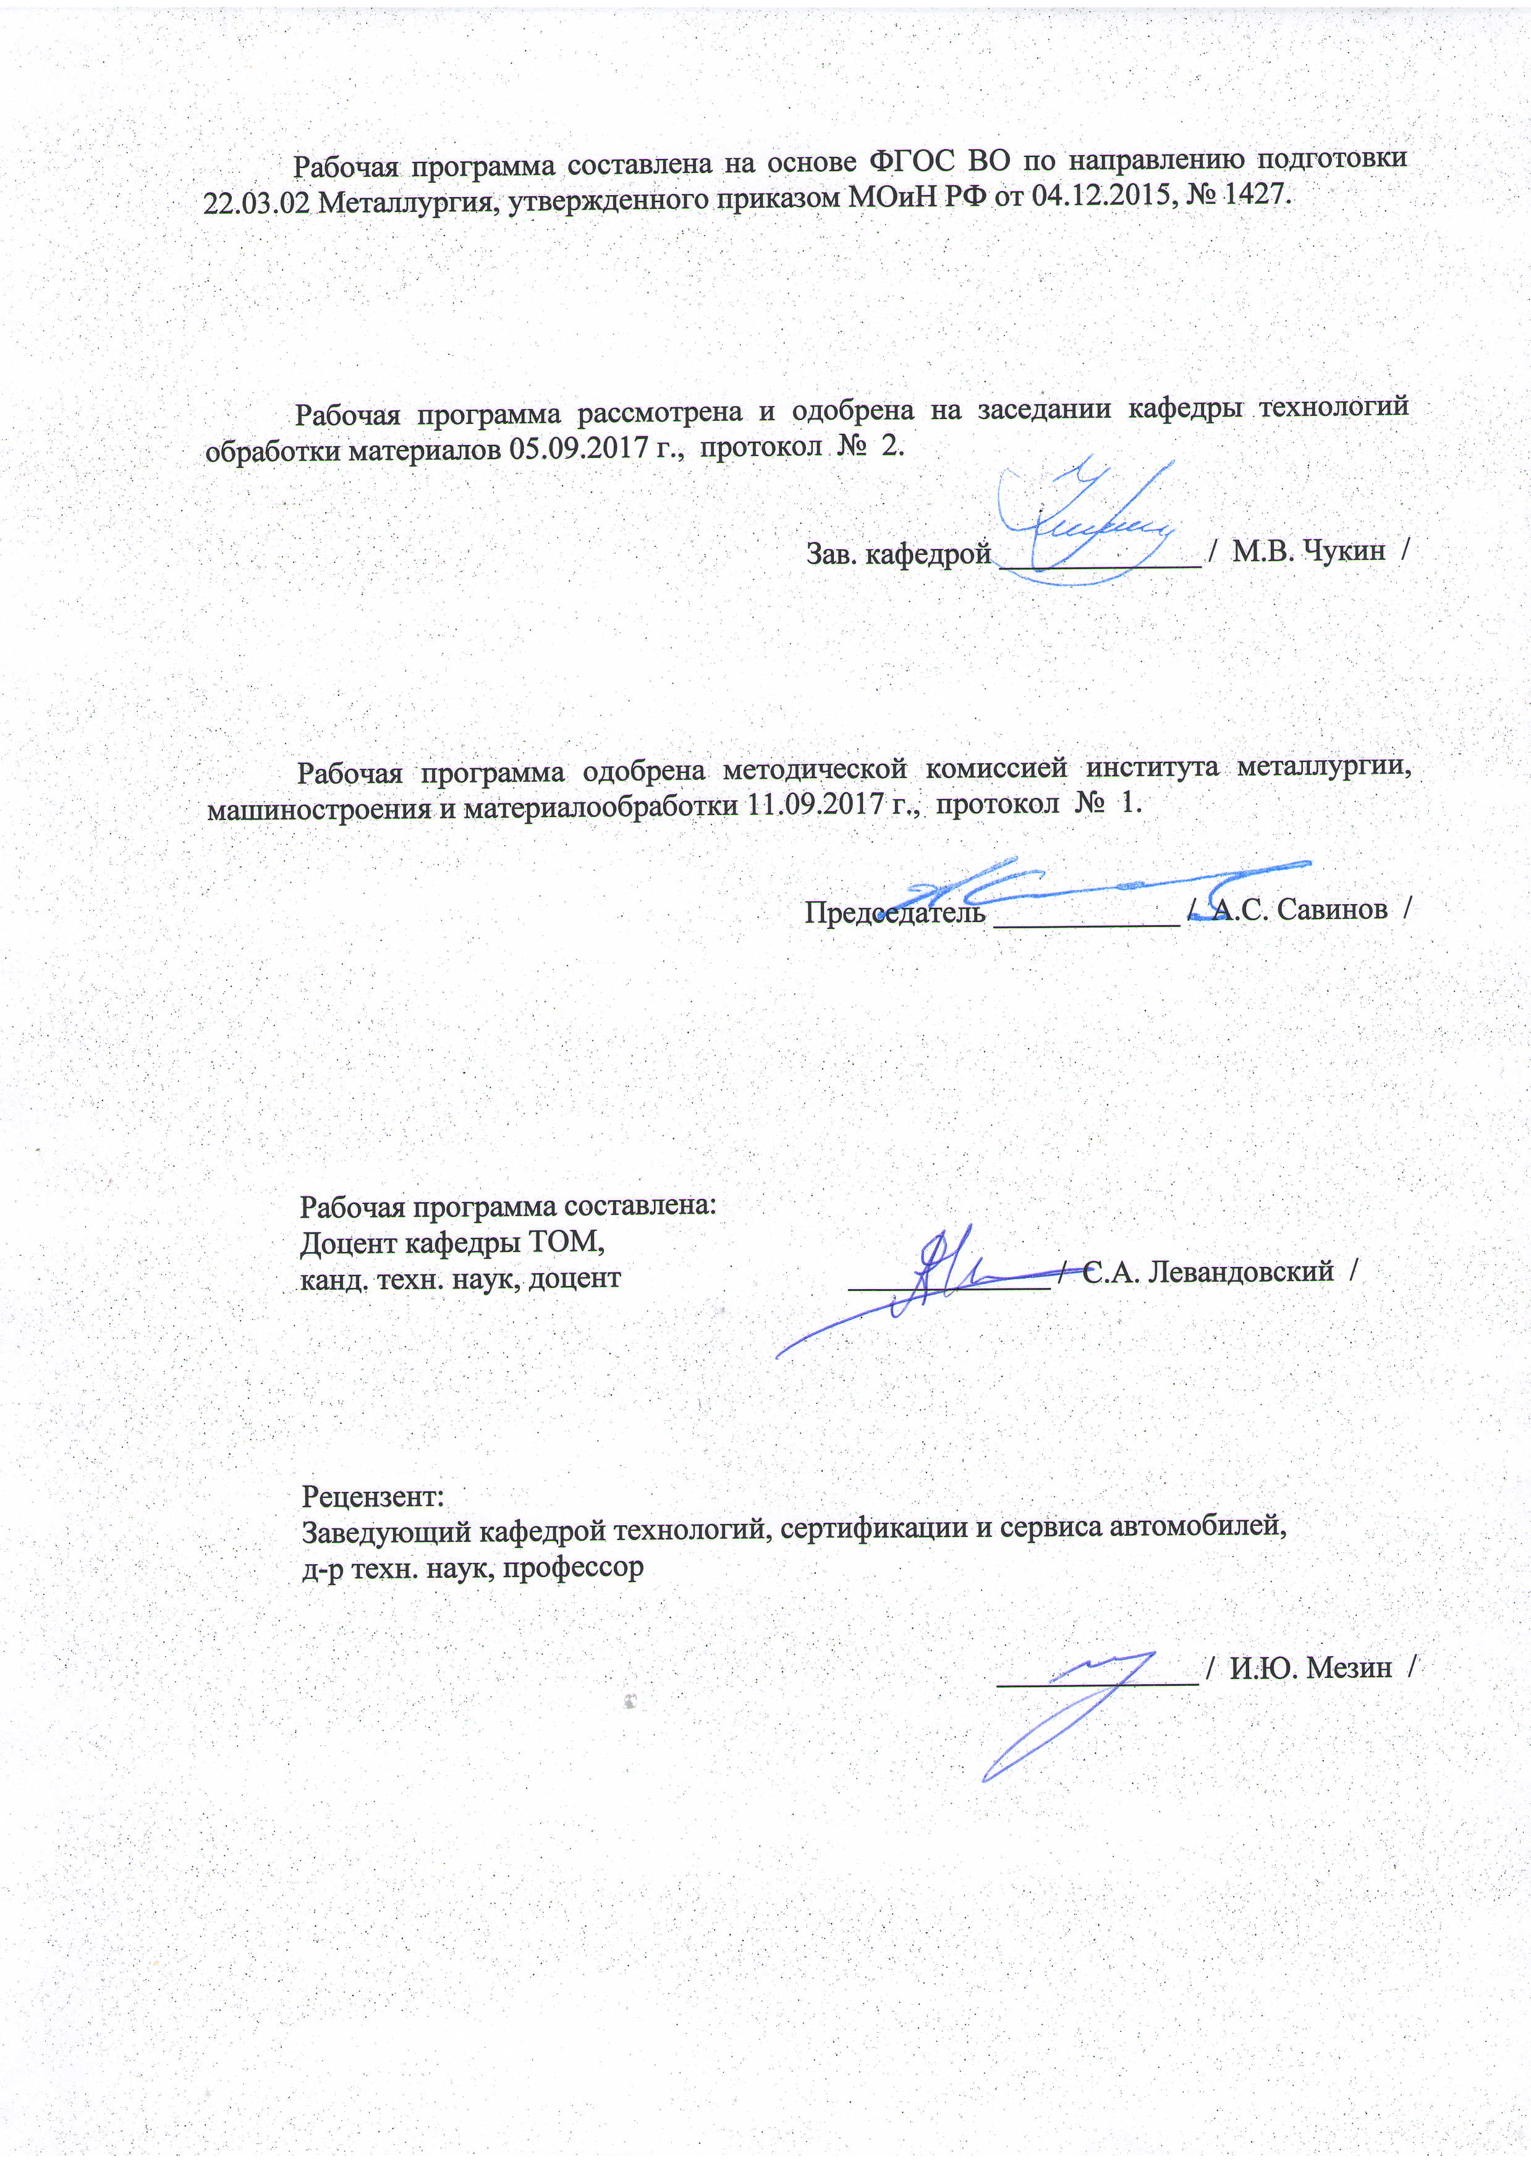
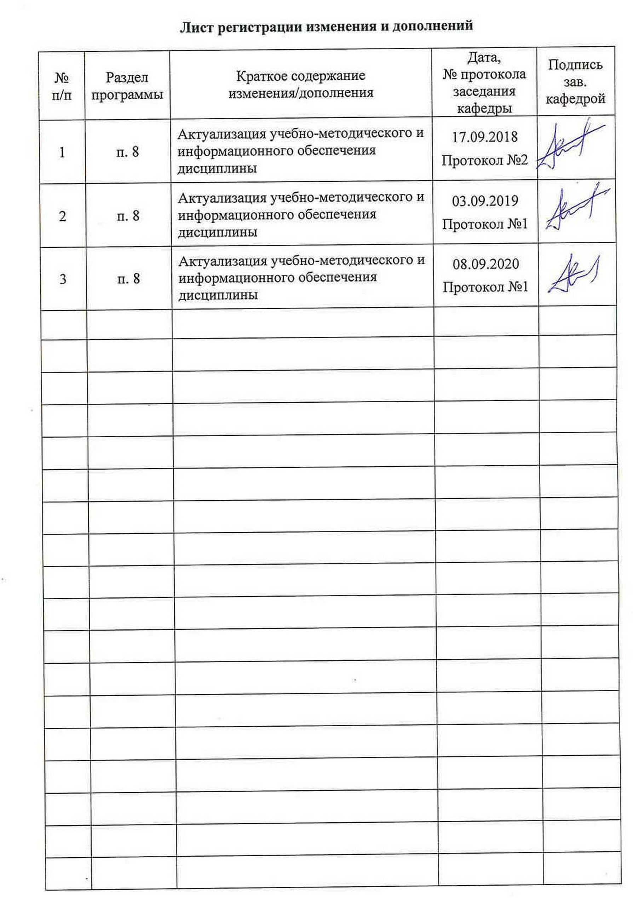
1 Цели освоения дисциплины
Целями освоения дисциплины «Обработка и анализ технологической информации» являются:
- развитие у студентов личностных качеств, а также формирование профессиональной компетенции в соответствии с требованиями ФГОС ВО по направлению подготовки 22.03.02 Металлургия;
- изучение и освоение методов, приемов и средств обработки и анализа технологической информации для получения достоверных выводов об особенностях и закономерностях различных явлений при производстве металлургической продукции;
- получение представления о функционировании технических объектов и технологических систем в цехах металлургического предприятия.

2 Место дисциплины в структуре образовательной программы подготовки
бакалавра

Дисциплина «Обработка и анализ технологической информации» входит в вариативную часть блока 1 образовательной программы.
Изучение дисциплины базируется на знаниях (умениях и владениях), сформированных в результате изучения следующих дисциплин:
- математика;
- физика;
- технология командообразования и саморазвития;
- метрология, стандартизация и сертификация;
- информатика и информационные технологии;
- анализ числовой информации;
- математическая статистика в металлургии;
- основы металлургического производства;
- продвижение научной продукции;
- введение в направление.
Знания (умения и владения) студентов, полученные при изучении дисциплины «Обработка и анализ технологической информации» будут необходимы им при дальнейшем изучении следующих дисциплин:
- планирование эксперимента;
- моделирование процессов и объектов в металлургии;
- управление качеством и контроль в прокатном производстве;
- информационное обеспечение прокатного производства;
- основы автоматизации технологических процессов ОМД;
- методы оптимизации процессов ОМД;
- технологии производства сортового проката;
- технологии производства листового проката.

3 Компетенции обучающегося, формируемые в результате освоения дисциплины и планируемые результаты обучения
В результате освоения дисциплины «Обработка и анализ технологической информации» обучающийся должен обладать следующими компетенциями:

Структурный  элемент  компетенции | Планируемые результаты обучения
ПК-3: готовностью использовать физико-математический аппарат для решения задач, возникающих в ходе профессиональной деятельности
Знать: | 1.Точечные и интервальные оценки (характеристики) случайной величины  2.Алгоритм предварительной обработки выборки и критерии ее однородности  3.Особенности и методику построения выборочного распределения как дискретной, так и непрерывной случайных величин  4.Алгоритмы одно- и двухфакторного дисперсионного анализа  5.Алгоритмы парного и множественного корреляционного анализа, критерии значимости коэффициентов корреляции  6.Алгоритмы парного и множественного регрессионного анализа, критерии оценки уравнений регрессии  7.Назначение и особенности применения инструментов анализа данных и соответствующих функций электронных таблиц MS-Excel для решения задач обработки и анализа технологической информации.
Уметь: | 1.Рассчитывать характеристики случайных величин  2.Производить проверку однородности выборки  3.Использовать плотность и функцию выборочного распределения для оценивания результатов функционирования исследуемого объекта  4.Использовать дисперсионный и регрессионный анализ для выявления значимых связей между случайными величинами  5.Использовать парный и множественный регрессионный анализ для отображения зависимостей результатов функционирования исследуемого объекта от различных факторов  6.Выбирать и применять инструменты анализа данных и соответствующие функции электронных таблиц MS-Excel для решения задач обработки и анализа технологической информации
Владеть: | 1.Приемами и методами расчета характеристик случайных величин  2.Приемами и навыками решения задач обработки и анализа технологической информации в среде электронных таблиц MS-Excel  3.Рациональными приемами построения алгоритмов обработки выборки и определения критериев ее однородности

4 Структура и содержание дисциплины

Общая трудоемкость дисциплины составляет 3 единицы, 108 часов в том числе:
– контактная работа – 34,95 акад. часов:
– аудиторная – 34 акад. часов;
– внеаудиторная – 0,95 акад. часов;
– самостоятельная работа – 73,05 акад. часов;

Раздел/ тема  дисциплины | Аудиторная  контактная работа  (в акад. часах) |  |  | Самостоятельная работа (в акад. часах) | Вид самостоятельной  работы | Форма текущего контроля  успеваемости и  промежуточной аттестации | Код и структурный  элемент  компетенции
Раздел/ тема  дисциплины | лекции | лаборат.  занятия | практич. занятия
1. Базовая обработка данных
1.1. Цели и задачи обработки и анализа технологической информации | 3 | 3/0.5 |  | 10 | Подготовка и выполнение лабораторной работы 1 | Устный опрос | ПК-3  зув
1.2. Характеристики случайной величины и их выборочные оценки | 3 | 3/0.5 |  | 9 | Подготовка и выполнение лабораторной работы 1 | Устный опрос | ПК-3  зув
Итого по разделу | 6 | 6/1 |  | 19
2. Изучение выборочного распределения |  |  |  |  |  |  | ПК-3  зув
2.1. Предварительная обработка числовой информации | 3 | 3/1 |  | 10 | Подготовка и выполнение лабораторной работы 2 | Устный опрос | ПК-3  зув
2.2. Построение выборочного распределения | 3 | 3/1 |  | 10 | Подготовка и выполнение лабораторной работы 2 | Защита лабораторной работы | ПК-3  зув
Итого по разделу | 6 | 6/2 |  | 20

3. Анализ данных |  |  |  |  |  |  | ПК-3  зув
3.1. Дисперсионный | 1 | 1/1 |  | 7 | Подготовка и выполнение лабораторной работы 3 | Устный опрос | ПК-3  зув
3.2. Корреляционный | 2 | 2/1 |  | 7 | Подготовка и выполнение лабораторной работы 3 | Устный опрос | ПК-3  зув
3.3. Регрессионный | 2 | 2/1 |  | 7 | Подготовка и выполнение лабораторной работы 3 | Защита лабораторной работы
Итого по разделу | 5 | 5/3 |  | 21
- |  |  |  | 13.05 | Подготовка к зачёту и формирование контрольной работы в виде совокупности отчётов по лабораторным работам | Зачет | ПК-3  зув
Итого по дисциплине | 17 | 17/6 |  | 73.05 | - | Зачет

5 Образовательные и информационные технологии
С целью реализации компетентностного подхода, а также формирования и развития профессиональных навыков обучающихся реализуются следующие средства, способы и организационные мероприятия:
- изучение теоретического материала дисциплины на лекциях с использованием компьютерных технологий;
- самостоятельное изучение теоретического материала дисциплины с использованием методических разработок, специальной учебной и научной литературы;
- формирование и развитие профессиональных навыков обучающихся на практических занятиях.
В изложении лекционного материала и при проведении практических занятий предполагается переход от репродуктивных методов обучения к частично-поисковым и исследовательским методам, развивающим логическое, теоретическое мышление, умение аргументировать и отстаивать собственное понимание вопроса. С этой целью возможно использование методов эвристических вопросов и брэйнсторминга (мозговой атаки).
При проведении лабораторных занятий предполагается использование технологии взаимообучения.
Самостоятельная работа студентов должна быть направлена на закрепление теоретического материала, изложенного преподавателем, на проработку тем, отведенных на самостоятельное изучение, на подготовку к лабораторным занятиям, подготовку к итоговой аттестации.
В ходе занятий предполагается использование комплекса инновационных методов активного обучения студентов, включающего в себя:
- создание проблемных ситуаций с показательным решением проблемы преподавателем;
- самостоятельную поисковую деятельность в решении учебных проблем, направляемую преподавателем;
- самостоятельное решение проблем студентами под контролем преподавателя.
Реализация инновационных методов обучения возможна с использованием следующих приемов:
- инструктаж студентов по составлению таблиц, схем, графиков с проведением последующего их анализа;
- применение рекомендаций по составлению тезисов и конспектов по прочитанному материалу;
- раскрытие преподавателем причин и характера неудач, встречающихся при решении проблем;
- демонстрация альтернативных подходов к решению конкретной проблемы;
- анализ полученных результатов и отыскание границ их применимости;
- использование заданий для самостоятельной работы с избыточными данными.
Кроме того, в процессе обучения лекции проходят как в традиционной форме, так и в форме лекций-консультаций, где теоретический материал заранее выдается студентам для самостоятельного изучения, для подготовки докладов и вопросов лектору. Таким образом, лекция проходит по типу вопросы-ответы-дискуссия.
Лекционный материал закрепляется в ходе лабораторных занятий, которые реализуются в виде работ исследовательского типа с тематикой по отдельным частным проблемам обработки металлов давлением для углубленной их разработки. При проведении лабораторных занятий используется метод контекстного обучения, который позволяет усвоить материал путем выявления связей между конкретным знанием и его применением.
В качестве интерактивных методов используется учебная дискуссия, представляющая собой беседу, в ходе которой происходит обмен взглядами по конкретной проблеме. Данный метод используется при собеседованиях по обсуждению итогов выполнения заданий на лабораторных занятиях.

6 Учебно-методическое обеспечение самостоятельной работы обучающихся
Раздел (тема)  дисциплины | Вид  самостоятельной работы | Кол-во  часов | Формы  контроля
1. Цели и задачи обработки и анализа технологической информации | - самостоятельное изучение учебной литературы | 16 | - устный опрос (собеседование);  - семинарские  занятия
2. Характеристики случайной величины и их выборочные оценки | - самостоятельное изучение учебной литературы;  - подготовка и оформление результатов лабораторной работы №1 | 17 | - устный опрос (собеседование);  - семинарские  занятия
3. Предварительная обработка числовой информации и построение выборочного распределения | - самостоятельное изучение учебной литературы;  - подготовка и оформление результатов лабораторной работы №2 | 20 | - устный опрос (собеседование);  - семинарские  занятия
4. Дисперсионный анализ | - самостоятельное изучение учебной литературы | 12 | - устный опрос (собеседование);  - семинарские  занятия
5. Корреляционный анализ | - самостоятельное изучение учебной литературы;  - подготовка и оформление результатов лабораторной работы №3 | 12 | - устный опрос (собеседование);  - семинарские  занятия
6. Регрессионный анализ | - самостоятельное изучение учебной литературы;  - подготовка и оформление результатов лабораторных работ №4, 5 | 12 | - семинарские  занятия  - устный опрос (собеседование)
Подготовка к зачёту и формирование контрольной работы в виде совокупности отчётов по лабораторным работам |  | 13,05 | - зачётное занятие
Итого по разделу |  | 73,05 | Зачет

Лабораторные занятия:
- Лабораторная работа №1. Обработка и анализ выборки.
- Лабораторная работа №2. Построение выборочного распределения.
- Лабораторная работа №3. Дисперсионный, Корреляционный и Регрессионный анализ.
Задания для выполнения лабораторных работ выдаются на индивидуальных бланках, включающих само задание и набор статистических величин для анализа (см. приложение).
Пример тестовых заданий на оперативном устном опросе:
Вопрос 1
3а восемь контрольных работ Иванов получил: 4, 3, 3, 2, 3, 4,4,5. Чему равна мода и
медиана:
Выберите один ответ:
a. Мода 4, медиана 3,5
b. Мода 3, медиана 4
c. Мода 4, медиана 4
d. Мода 3, медиана 3,5
Вопрос 2
Чему равна мода и медиана следующего интервального ряда:
Интервалы 3-5 5-7 7-9 9-11 11-13 13-15
Частоты 5 10 20 30 10 5
Выберите один ответ:
a. Мода 9, медиана 9
b. Мода 30, медиана 65
c. Мода 9,36(6), медиана 9,6(6)
d. Мода 9,6(6), медиана 9,36(6)
Вопрос 3
Чему равно среднее арифметическое и стандартное отклонение следующего
интервального ряда:
Интервалы 3-5 5-7 7-9 9-11 11-13 13-15
Частоты 5 10 20 30 10 5
Выберите один ответ:
a. Среднее арифметическое 11 и стандартное отклонение 0,87
b. Среднее арифметическое 9,125 и стандартное отклонение 2,45
c. Среднее арифметическое 9,125 и стандартное отклонение 0,94
d. Среднее арифметическое 11 и стандартное отклонение 0,94
Вопрос 4
R²=-0,95, это значит:
Выберите один ответ:
a. Связь очень сильная, прямая
b. Связь очень сильная, обратная
c. Связь очень слабая, обратная
d. Связь очень слабая, прямая
e. Профессор идиот – квадрат не может быть отрицательным
Вопрос 5
Форму взаимосвязи признаков можно установить по:
Выберите один ответ:
a. Расчетом t-критерия Стьюдента
b. Вычислением коэффициента детерминации
c. Регрессионным анализом
d. Корреляционным анализом

7 Оценочные средства для проведения промежуточной аттестации
а) Планируемые результаты обучения и оценочные средства для проведения промежуточной аттестации:

Структурный элемент  компетенции | Планируемые результаты обучения | Оценочные средства
ПК-3: готовностью использовать физико-математический аппарат для решения задач, возникающих в ходе профессиональной деятельности
зы окружающей средыЗнать | 1.Точечные и интервальные оценки (характеристики) случайной величины  2.Алгоритм предварительной обработки выборки и критерии ее однородности  3.Особенности и методику построения выборочного распределения как дискретной, так и непрерывной случайных величин  4.Алгоритмы одно- и двухфакторного дисперсионного анализа  5.Алгоритмы парного и множественного корреляционного анализа, критерии значимости коэффициентов корреляции  6.Алгоритмы парного и множественного регрессионного анализа, критерии оценки уравнений регрессии  7.Назначение и особенности применения инструментов анализа данных и соответствующих функций электронных таблиц MS-Excel для решения задач обработки и анализа технологической информации. | Владение (знание):  - 1. Цели и задачи обработки и анализа технологической информации  - 2. Характеристики случайной величины и их выборочные оценки  - 3. Методики дисперсионного, корреляционного и регрессионного анализа.
Уметь | 1.Рассчитывать характеристики случайных величин  2.Производить проверку однородности выборки  3.Использовать плотность и функцию выборочного распределения для оценивания результатов функционирования исследуемого объекта  4.Использовать дисперсионный и регрессионный анализ для выявления значимых связей между случайными величинами  5.Использовать парный и множественный регрессионный анализ для отображения зависимостей результатов функционирования исследуемого объекта от различных факторов  6.Выбирать и применять инструменты анализа данных и соответствующие функции электронных таблиц MS-Excel для решения задач обработки и анализа технологической информации | Лабораторные занятия:  - - Лабораторная работа №1. Обработка и анализ выборки.  - Лабораторная работа №2. Построение выборочного распределения.  - Лабораторная работа №3. Корреляционный анализ.  - Лабораторная работа №4. Парный регрессионный анализ.  - Лабораторная работа №5. Множественный регрессионный анализ.
Владеть | 1.Приемами и методами расчета характеристик случайных величин  2.Приемами и навыками решения задач обработки и анализа технологической информации в среде электронных таблиц MS-Excel  3.Рациональными приемами построения алгоритмов обработки выборки и определения критериев ее однородности | Задания на решение задач из профессиональной области, комплексные  задания:  - Использовать полученные знания для глубокого анализа промышленных данных

б) Порядок проведения промежуточной аттестации, показатели и критерии оценивания:
Критерии оценки (в соответствии с формируемыми компетенциями и планируемыми результатами обучения):
– на «зачтено» – обучающийся показывает высокий уровень сформированности профессиональных компетенций ПК-3, т.е. должен показать высокий уровень знаний не только на уровне воспроизведения и объяснения информации, но и навыки решения проблем и задач, нахождения ответов к проблемам, оценки и вынесения критических суждений;
– на «не зачтено» – результат обучения не достигнут, обучающийся не может показать знания на уровне воспроизведения и объяснения информации, не может показать интеллектуальные навыки решения простых задач.

8 Учебно-методическое и информационное обеспечение дисциплины
а) Основная литература:

1. Пузанкова, Е. А. Обработка результатов измерений методами математической статистики : учебное пособие [для вузов] / Е. А. Пузанкова, Н. А. Квасова ; Магнитогорский гос. технический ун-т им. Г. И. Носова. - Магнитогорск : МГТУ им. Г. И. Носова, 2019. - 1 CD-ROM. - Загл. с титул. экрана. - URL: https://magtu.informsystema.ru/uploader/fileUpload?name=3846.pdf&show=dcatalogues/1/1530458/3846.pdf&view=true (дата обращения: 25.09.2020). - Макрообъект. - ISBN 978-5-9967-1526-8. - Текст : электронный. - Сведения доступны также на CD-ROM.
2. Статистические методы обработки и анализа числовой информации, контроля и управления качеством проката : учебное пособие / М. И. Румянцев, С. А. Левандовский, Н. А. Ручинская и др. ; МГТУ. - Магнитогорск : МГТУ, 2015. - 259 с. : ил., табл., схемы. - URL: https://magtu.informsystema.ru/uploader/fileUpload?name=1120.pdf&show=dcatalogues/1/1120539/1120.pdf&view=true (дата обращения: 25.09.2020). - Макрообъект. - Текст : электронный. - ISBN 978-5-9967-0576-4. - Имеется печатный аналог.

б) Дополнительная литература:
1. Логунова, О. С. Информационные технологии в статистике : практикум / О. С. Логунова, Е. А. Ильина, В. В. Королева ; МГТУ. - Магнитогорск : МГТУ, 2010. - 1 электрон. опт. диск (CD-ROM). - Загл. с титул. экрана. - URL: https://magtu.informsystema.ru/uploader/fileUpload?name=1247.pdf&show=dcatalogues/1/1123425/1247.pdf&view=true (дата обращения: 25.09.2020). - Макрообъект. - Текст : электронный. - Сведения доступны также на CD-ROM.
2. Кинзина, И. И. Математическая статистика в схемах и таблицах : учебное пособие / И. И. Кинзина ; МГТУ. - Магнитогорск : [МГТУ], 2017. - 131 с. : табл., схемы, граф., гистогр. - URL: https://magtu.informsystema.ru/uploader/fileUpload?name=3272.pdf&show=dcatalogues/1/1137351/3272.pdf&view=true (дата обращения: 25.09.2020). - Макрообъект. - Текст : электронный. - Имеется печатный аналог.
3. Рябчиков, М. Ю. Планирование эксперимента и обработка результатов измерений : практикум / М. Ю. Рябчиков, Е. С. Рябчикова ; МГТУ. - Магнитогорск, 2013. - 141 с. : ил., гистогр., граф., схемы, табл. - URL: https://magtu.informsystema.ru/uploader/fileUpload?name=619.pdf&show=dcatalogues/1/1107849/619.pdf&view=true (дата обращения: 25.09.2020). - Макрообъект. - Текст : электронный. - ISBN 978-5-9967-0379-1. - Имеется печатный аналог.

в)Методические указания:
1) А.А. Астафьева, Ю.В. Короткова. Проведение патентных исследований. Методическая разработка к самостоятельной работе по дисциплине «Защита интеллектуальной собственности и патентоведение» для студентов всех специальностей . Магнитогорск. Изд-во Магнитогорск. гос. техн. ун-та им. Г.И. Носова, 2013. – 33c
2) А.А. Астафьева, Ю.В. Короткова. Формула изобретения как характеристика его технической сущности, принципы составления и толкования. Методическая разработка к самостоятельной работе по дисциплине «Защита интеллектуальной собственности и патентоведение» для студентов всех специальностей. Магнитогорск. Изд-во Магнитогорск. гос. техн. ун-та им. Г.И. Носова, 2012. - 30 с.
3) А.А. Астафьева Изобретение. Методическая разработка для самостоятельной работы студентов и аспирантов по дисциплине «Защита интеллектуальной собственности и патентоведение». Магнитогорск: ГОУ ВПО МГТУ им. Г.И. Носова, 2005. – 26 с.
4) А.А. Астафьева Полезная модель. Методическая разработка для самостоятельной работы студентов и аспирантов по дисциплине «Защита интеллектуальной собственности и патентоведение». Магнитогорск: ГОУ ВПО МГТУ им. Г.И. Носова, 2006. – 32 с.

г) Программное обеспечение и Интернет-ресурсы:

Наименование ПО | № договора | Срок действия лицензии
MS Windows 7 | Д-1227 от 08.10.2018  Д-757-17 от 27.06.2017 | 11.10.2021  27.07.2018
MS Office 2007 | № 135 от 17.09.2007 | Бессрочно
FAR Manager | свободно  распространяемое | бессрочно
7Zip | свободно  распространяемое | бессрочно

- http://wwwl.fips.ru/- Федеральное государственное бюджетное учреждение «Федеральный институт промышленной собственности»;
- https://elibrary.ru/project_risc.asp-Национальная информационно-аналитическая система –Российский индекс научного цитирования (РИНЦ);
- http://www.rsl.ru Российская государственная библиотека;
- http://www.gpntb.ru - Государственная публичная научно-техническая библиотека;
- https://scholar.google.ru/.- Поисковая система Академия Google (GoogleScholar);
- https://www.biblio-online.ru/ - Электронно-образовательная платформа «Юрайт»;
- http://window.edu.ru/ - Информационная система – Единое окно доступа к информационным ресурсам;
- https://e.lanbook.com/ - Электронно-библиотечная система «Лань»;
- https://znanium.com/ - Электронно-библиотечная система «Знаниум»;
- http://plan.partnerstvo.ru/node/46 - Сайт, посвященный вопросам создания, обсуждения бизнес-планов, бизнес-идей, кредитования бизнеса;
- http://innovazia.ucoz.ru/ - Научно-аналитический журнал «Инновации и инвестиции»;
- http://www.innovbusiness.ru/ - Интернет-портал «Инновации и предпринимательство»;
- https://ru.wikipedia.org – Свободная энциклопедия «Википедия»:
- https://www.scopus.com- Библиографическая и реферативная база данных Scopus;
- http://webofknowledge.com - Поисковая платформа Web of Science;
- http://magtu.ru/ - Магнитогорский государственный технический университет;
- http://newlms.magtu.ru/ - Магнитогорский государственный технический университет. Образовательный портал;

9. Материально-техническое обеспечение дисциплины
Материально-техническое обеспечение дисциплины включает:

Тип и название аудитории | Оснащение аудитории
Учебные аудитории для проведения занятий лекционного типа | Мультимедийные средства хранения, передачи и представления информации
Помещения для самостоятельной работы обучающихся | Персональные компьютеры с пакетом MS Office, выходом в Интернет и с доступом в электронную информационно-образовательную среду университета
Учебные аудитории для групповых и индивидуальных консультаций, текущего контроля и промежуточных консультаций | Доска, мультимедийный проектор, экран
Помещение для хранения и профилактического обслуживания учебного оборудования | Стеллажи для хранения учебно-методический документации
Учебная аудитория для проведения лабораторных работ:  компьютерный класс | Персональные компьютеры с пакетом MS Office, выходом в Интернет и с доступом в электронную информационно-образовательную среду университета

Приложение
Бланк задания для лабораторных работ по дисциплине
«Обработка и анализ технологической информации»

технологической информации»

